

**Расчетно-графическая работа по теме:**

**«Системы дистанционного управления решения фирм “FUTABA”»**

**ПО ДИСЦИПЛИНЕ «ИНТЕРФЕЙС “ЧЕЛОВЕК – ЭЛЕКТРОННЫЕ ВЫЧИСЛИТЕЛЬНЫЕ МАШИНЫ”»**

Факультет: АВТФ Преподаватель: Токарев В.Г.

Группа: АВТ-918

Студент: Ванин К.Е.

Корпорация Futaba стояла у истоков возрождения экономики Японии после Второй мировой войны. Компания принадлежит к числу предприятий, которые в короткий период времени смогли проделать «экономическое чудо», всколыхнувшее весь мир.

Электронно-промышленное акционерное общество «Футаба» было основано 3 февраля 1948 года. Штаб-квартира корпорации и по сей день расположена в городе Мобара (префектура Тиба, Япония).

Первым продуктом компании были обычные электронные лампы.

Корпорация Futaba стояла у истоков возрождения экономики Японии после Второй мировой войны. Компания принадлежит к числу предприятий, которые в короткий период времени смогли проделать «экономическое чудо», всколыхнувшее весь мир.

Электронно-промышленное акционерное общество «Футаба» было основано 3 февраля 1948 года. Штаб-квартира корпорации и по сей день расположена в городе Мобара (префектура Тиба, Япония).

Первым продуктом компании были обычные электронные лампы.

Помимо оборудования и комплектующих для хоббийной RC-техники, корпорация разрабатывает средства промышленной телеметрии и дисплеи на базе OLED (светодиодная продукция) и VFD (вакуумно-люминесцентные индикаторы).

Штат сотрудников предприятия состоит из более чем 5 тысяч человек, включая американское представительство в Иллинойсе.

Политика компании направлена на создание аппаратуры по принципу «Ergo-tech», то есть особое внимание уделяется простоте использования (функциональности и «понятности» оборудования на интуитивном уровне), а также эргономичности – пульты ДУ бренда Futaba исключительно легкие и приятные на ощупь, что играет важную роль в длительных гонках или развлечениях.

Несмотря на техническую продвинутость аппаратуры Futaba, среди ее систем радиоуправления можно найти как простые трехканальные пульты дистанционного управления, так и сложные 14-канальные для профессионального использования.

Корпорация Futaba – разработчик нескольких уникальных технологий радиоуправления. Например, технология FASST – Futaba Advanced Spektrum Technology призвана упростить и улучшить контроль над RC-моделью в процессе управления. Время обработки сигнала сокращено вдвое, вследствие чего пилот не ощущает задержки реакции RC-модели.

**технологии катодолюминесцентных дисплеев компании Futaba**

Японская компания FUTABA является ведущим производителем вакуумных катодолюминесцентных дисплеев в мире на протяжении 40 лет. Этот вид дисплеев очень популярен и востребован во многих областях применения благодаря ряду преимуществ. В первую очередь, это высокие яркость и контраст, насыщенность цветов, работа в широком температурном диапазоне и большой ресурс. Базовая технология дисплеев была разработана еще в начале 1980-х гг. Она продолжает развиваться, обеспечивая новые потребительские функции и расширяя области применения.

номенклатуру вакуумных катодолюминесцентных дисплеев (vacuum fluorescent display, VFD) фирмы Futaba входят стандартные сегментные, точечно-матричные и графические дисплеи, а также построенные на их основе модули, в т.ч. модули, полностью совместимые по конструкции, интерфейсу и системе команд со стандартными алфавитно-цифровыми модулями ЖК-дисплеев. Эти модули позволяют без каких-либо доработок заменить ЖК-индикатор соответствующего типа, обеспечив высокую яркость отображения информации, высокую надежность и возможность работы в широком диапазоне температур. Основные секторы применения VFD-дисплеев — промышленная автоматика, бытовая техника (часы, калькуляторы, дисплеи панелей управления приборами, электронные весы), мультимедийная аппаратура, автомобильные приборные дисплеи, информационные табло (в т.ч. с бегущей строкой). Высокая яркость и контраст, а также широкий угол обзора обеспечивают отличную читаемость изображения при высокой внешней освещенности. В этом отношении они значительно превосходят ЖК-дисплеи.

Основными достоинствами вакуумно-люминесцентных дисплеев являются:

– высокая яркость (до 1250 кд/м2) и возможность управления яркостью;

– широкий диапазон рабочих температур (–40…85°C);

– большой срок службы, достигающий 30 тыс. ч (снижение на 50% яркости дисплея с яркостью 700 кд/м2);

– высокая устойчивость к вибрации;

– широкий угол обзора (около 150°);

– ТТЛ-уровни интерфейса.

VFD-дисплеи имеют боле высокое потребление по сравнению с ЖК-дисплеями, поэтому не могут использоваться в портативных приборах с батарейным питанием. Поскольку технология изготовления индикаторов сравнительно дорогая, данный вид дисплеев и модули на их основе достаточно дорогостоящие. Однако за последние годы наметилось существенное снижение цены для определенных типов продукции Futaba. К настоящему времени номенклатура VFD, предлагаемая компанией Futaba, значительно расширилась за счет продукции нового поколения. Для того чтобы оценить технологические новшества, рассмотрим стандартную структуру и технологию вакуумных катодолюминесцентных дисплеев.

**Структура и технология VFD-дисплеев**

VFD представляет собой массив вакуумных триодов с тремя электродами: накального электрода, управляющей сетки и анода с нанесенным на него слоем люминофора. Массив индикаторных триодов размещен в конструкции плоского вакуумного баллона. На рисунке 1 показана типовая конструкция VFD-индикатора.  
В технологии используются стандартные операции фотолитографии, шелкографии, травления и напыления. На заднем стекле индикатора нанесено темное фоновое покрытие для обеспечения лучшего контраста изображения.

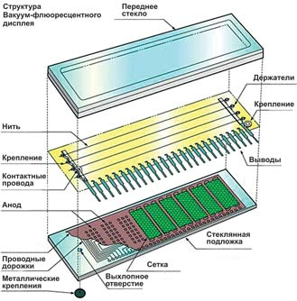

Рис. 1. Стандартная конструкция катодолюминесцентного индикатора

Для управления индикаторами требуются четыре источника напряжения: анодного, питания накала, смещения катода и напряжения управление сеткой.

В зависимости от типа управления анодами различают схемы с прямым управлением и схему с мультиплексированием анодов.

Для управления анодами и сетками используются микросхемы драйверов, которые могут размещаться на печатных платах или монтироваться в бескорпусном исполнении на стеклянной подложке вакуумного баллона по технологии COG (Chip On Glass) либо CIG (Chip In Glass). Микросхемы драйверов и драйверов-контроллеров для управления VFD выпускает ряд фирм, в т.ч. японская компания OKI Semiconductor.

Типовые напряжения питания электродов:

– напряжение накала: 1,7 В;

– логика: 5 (3,3 В) (для индикаторов со встроенным кристаллом драйвера по технологии CIG);

– анодное напряжение: 12 В;

– сеточное напряжение: 12 В.

Ток накала катода составляет 70…200 мА в зависимости от размера рабочего поля и площади анодов. Типовая яркость индикаторов — 500 кд/м2; она зависит от цвета люминофора.

Типовое потребление VFD-модулей c питанием от 5 В составляет 700…800 мА.

**Новые технологии VFD-дисплеев**

Изменение номенклатуры стандартных VFD-дисплеев и расширение возможностей заказных VFD-дисплеев связано, в первую очередь, с новыми технологиями и материалами, разработанными компанией Futaba в последние годы.

CIG VFD

Технология COG монтажа драйверов на стеклянной подложке VFD-индикаторов стала применяться с начала 1980-х гг. Использование мультиплексирования, а также установка кристалла в конструкцию индикатора позволяют значительно сократить число выводов как для обычных символьных, так и для матричных индикаторов.

Однако в этом случае увеличивается периферийная поверхность нижней стеклянной подложки. Технология монтажа CIG позволяет устанавливать кристалл на нижнюю стеклянную подложку внутри вакуумной структуры баллона. За счет этого уменьшается площадь индикаторной панели, и не требуется герметизации кристалла (см. рис. 2).

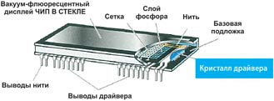

Рис. 2. Конструкция CIG VFD

Технология CIG, как и COG, существенно упрощает применение индикатора, уменьшает стоимость и упрощает конструкцию печатной платы схемы управления всем дисплейным модулем. Использование функции контроллера с управляющим интерфейсом дополнительно уменьшает число выводов и обеспечивает стандартизацию управляющего интерфейса.

**Люминофоры новых цветов**

Компания Futaba постоянно совершенствует технологию нанесения люминофоров, а также расширяет палитру цветов для индикаторов люминофоров (см. рис. 3). В основном, долговечность индикатора определяется снижением яркости люминофоров, поскольку накальные нити, выполненные из вольфрама с добавкой тория, практически вечны и не теряют эмиссионной способности в течение всего срока службы индикатора.

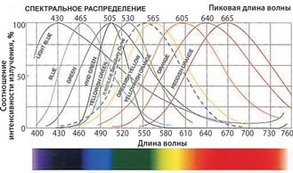

Рис. 3. Спектральные характеристики люминофоров VFD Futaba

**Люминофор на переднем стекле**

Нанесение люминофора на внутреннюю сторону лицевого стекла (Front Luminous VFD, FLVFD) методом тонкопленочной технологии обеспечило расширение угла обзора за счет уменьшения влияния параллакса при наблюдении изображения, а также позволило увеличить потенциальную площадь рисунка анодных сегментов.

**Двухуровневые VFD**

Использование двух наборов сеток и анодов с одной системой накальных нитей катода (Bi-Planar VFD, BPVFD) расширяет дизайнерские возможности для отображения псевдообъемного изображения, имеющего пространственную глубину. Очевидно, что информационная емкость (число сегментов дисплея) при этом также вырастает. Двойная структура также расширяет возможности по смешиванию цветов от излучения двух слоев анодов.

**Градационные VFD**

Новая технология нанесения люминофоров обеспечивает создание сегментов графических элементов практически с нулевым зазором. За счет этого существенно расширились возможности дизайна заказных индикаторов, например, для смешения цветов граничащих сегментов или плавного перехода одного цвета в другой. Технология Gradation VFD позволяет придать более привлекательный вид, в частности, столбиковым диаграммам и индикаторам уровня сигнала.

**VFD с двойным слоем люминофора**

Технология нанесения двух слоев люминофора (Double Layer Phosphor Printing) позволяет расширить графические возможности индикатора за счет формирования смеси цветов, цветовых оттенков с градациями по яркости. Чередование двух цветов во времени позволяет сформировать смешанный цвет. Увеличение ширины линий уровневых диаграмм обеспечивает эффект градации яркости.

**Использование прозрачного заднего стекла**

Замена отражающей задней поверхности корпуса на прозрачное стекло (clear background) позволяет реализовать дополнительные дизайнерские решения с помощью индикатора. Например, можно использовать фоновое изображение или динамическую контекстную светодиодную подсветку. Наличие нескольких слоев светящихся или светоотражающих поверхностей позволяет создать эффект объемного изображения.

VFD-модуль состоит из индикатора и платы управления. Модуль является функционально законченным продуктом, существенно упрощающим применение индикатора в готовом изделии (см. рис. 4). Размещенная в модуле схема обеспечивает формирование всех необходимых уровней напряжения от одного источника питания (5 или 3,3 В), а также интерфейс с управляющим контроллером. В качестве интерфейса могут использоваться параллельный байтовый интерфейс, UART, RS-232, SPI, I2C и USB. Модуль обеспечивает регенерацию изображения, регулирование яркости. Для его работы достаточно одного, как правило, напряжения питания 5 В (см. рис. 5).

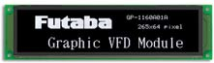

Рис. 4. Графический VFD-модуль Futaba

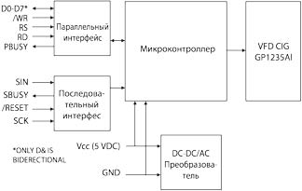

Рис. 5. Пример схемы управления VFD-модулем

**VFD с сенсорными датчиками**

Новый продукт компании Futaba — VFD-графические модули TW001GIN с емкостным сенсорным экраном (VFD Touch Sensor). Прозрачные площадки сенсоров нанесены с внутренней стороны фронтального стекла индикатора. Контроллер сенсорного поля находится снаружи индикатора (см. рис. 6).

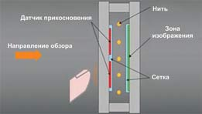

Рис. 6. Структура и принцип работы встроенной в VFD-модуль сенсорной клавиатуры

Основные характеристики TW001GIN

– видимая область: 55 × 38 мм;

– разрешение: 125 × 85 пикселов;

– сенсорное поле: 8 площадок;

– встроенный контроллер CIG;

– широкий температурный диапазон (–40…85°С).

Формирование поля датчиков не требует дополнительного технологического процесса и реализуется в стандартном процессе производства VFD. Датчики срабатывают при толщине пластикового или стеклянного фильтра до 3 мм.

**Заказные VFD-индикаторы Futaba**

Наибольшее признание из всей продукции компании Futaba получили специализированные заказные дисплеи и модули. Указанные выше технологии уже активно используются при создании именно заказных дисплеев и модулей на их основе. В частности, это дисплеи для домашних мультимедийных центров, индикаторы бытовой техники, автомобильные ресиверы и бортовые компьютера, часы, игрушки, дисплеи измерительных приборов.

**Перспективные разработки Futaba**

Ресурс технологии VFD-дисплеев далеко не исчерпан. В настоящее время планируется подготовить к серийному выпуску матричные VFD-дисплеи с активной адресацией (AMVFD) и очень высокой яркостью. Люминофор будет наноситься непосредственно на поверхность пикселов индикатора драйверов с шагом 0,4 мм. Отказ от мультиплексирования по анодам позволит значительно поднять уровень яркости дисплея.

В дисплей также будут встраиваться кристаллы графической памяти и интерфейсный контроллер. Один из потенциальных секторов применения таких дисплеев — автомобильная дисплейная навигационная система с проекцией изображения на ветровом стекле (Head Up Display, HUD).

На ветровом стекле будут отображаться основные параметры приборов (скорость, пробег, расход топлива, температура и т.д.), указатели, маркеры, сообщения и дорожная карта.

Яркости AMVFD-дисплеев достаточно для формирования на стекле изображения, читаемого при ярком солнечном свете.

**Применение VFD-дисплеев Futaba в России**

Индикаторы Futaba нашли широкое применение и в приборах, разработанных в России. В частности, в платежных терминалах (автобусный парк) и навигационных автомобильных системах (индикаторы торпеды в карьерных самосвалах). Как указывалось, основными критериями выбора дисплея для данных приложений являются обеспечение широкого температурного диапазона, высокая яркость, контраст и читаемость при большой внешней освещенности, высокая надежность, ресурс и виброустойчивость. Дисплейные модули Futaba нашли широкое применение и в промышленной автоматике, например, в различных шкафах управления (электричество, нефть, газ, тепло и т.д.). В России также выпускаются весы, измерительные приборы и кассовые аппараты с использованием дисплейных модулей Futaba.

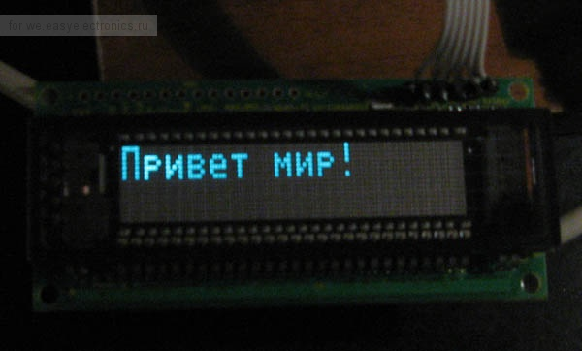

# Рис. 7 VFD дисплей GP1183A01B от Futaba

Список источников

1. <https://rc-hobby.com.ua/infocenter/obzory-i-stati/futaba_-yaponskoe-kachestvo-dlya-vashey-radioupravlyaemoy-modeli/> -дата обращения (05.12.2022)
2. <https://russianelectronics.ru/novye-tehnologii-katodolyuminesczentnyh-displeev-kompanii-futaba/> -дата обращения (05.12.2022)
3. <https://www.magnits.com.ua/userfiles/files/Futaba_7CAP_RUS_v2(4).pdf> -дата обращения (05.12.2022)
4. Миронов И. Обзор флюоресцентных индикаторов корпорации БШаЬа // Компоненты и технологии. 2002. № 2.
5. Mujkanovic A, Vasiljevic L, Ostojic G. Nonblack fillers for elastomers. TMT 2009: 13th International Research/Expert Conference "Trends in the Development of Machinery and Associated Technology", TMT 2009
6. Araby S, Zaman I, Meng Q, Kawashima N, Michelmore A, Kuan H-C, et al. Melt compounding with graphene to develop functional, high-performance elastomers. Nanotechnology. 2013